Foglalkozás-egészségügyi szoftverek árainak összehasonlítása
A Medifirm Foglalkozás-egészségügyi program árai magukért beszélnek:
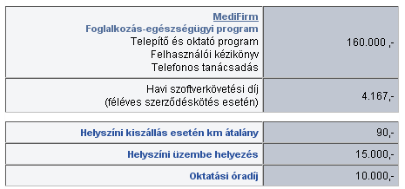
Az alábbiak a Praxis Pro szoftverkövetési díjakat tartalmazzák, ehhez jön még maga a program megvásárlása, mely a cég tájékoztatása szerint bruttó 100.000,- Ft két éves szerződéssel. (negyedévente még + 12.200,- Ft)

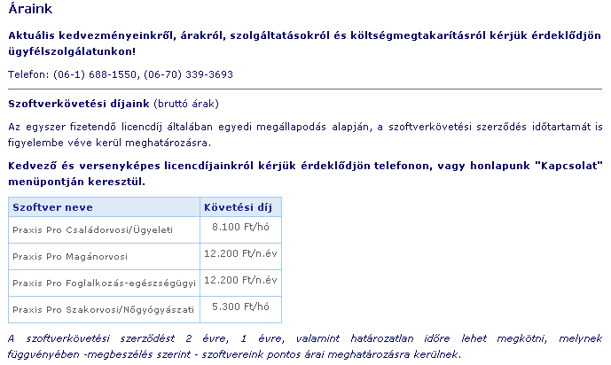
A Kristály program nettó ára: 119.000,- Ft egy gépre
Szoftverkövetési díj egy évre: 49.220,- Ft
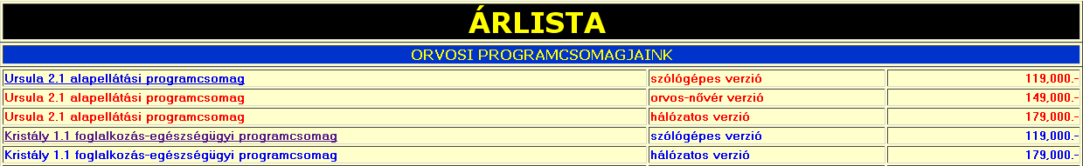
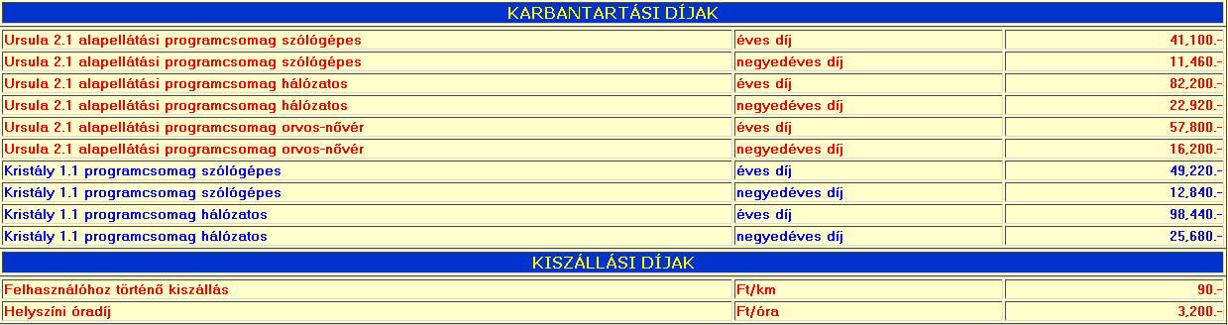
Meditor 5 foglalkozás-egészségügyi program a Kopifo Kft. gondozásában.
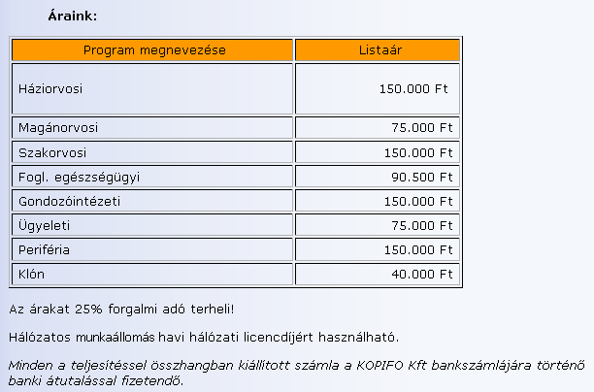
Ehhez jön még a havi karbantartási díj: szólógépes 4500,- Ft +áfa, hálózatos üzemben: 8125,- Ft+áfa
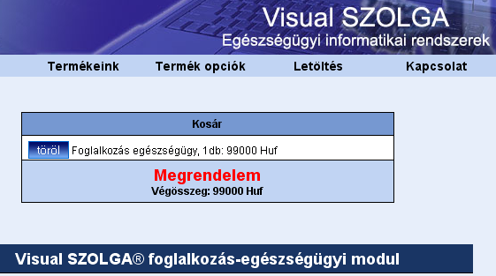

(CTRL + kattintás a fenti képre!)
FogegNet
Foglalkozás-egészségügyi nyilvántartó és felmérő rendszer hálózatos verzió
Egy licenc ára: 99.000,- Ft + ÁFA
Egy évig ingyenes frissítés
Az egy év letelte után is teljes értékű a program, nem kötelező igénybe venni a frissítéseket.
Egyébként a szoftverkövetés díja: csupán havi 1.000,- Ft !!!
Érdemes elgondolkodni azon, hogy a következő évet milyen programmal indítja!

